Павинский район

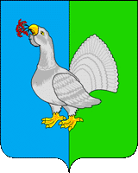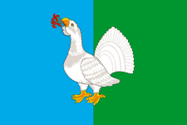

Площадь района — 1600 км².
Население района составляет 5,7 тыс. человек.
Граничит с Пыщугским, Вохомским районами.
Природные ресурсы: Красных глин и песчано-гравийная смесь.
Промышленность: ООО «Агропродукт».
Достопримечательности
Фокин Виталий Алексеевич [4(17).3.1906, д. Высокая, ныне с.Пыщуг Пыщугского района Костромской области, 23.1.1964, Москва], сов. военачальник, адмирал (1953). Член КПСС с 1927. На флоте с 1922. Окончил Военно-морское училище им. М. В. Фрунзе (1927) и специальные курсы комсостава (1930). Служил на Балтийском флоте, с 1933 на Сев. флоте. Во время Великой Отечественной войны 1941-45 командовал дивизионом миноносцев, с 1942 начальник штаба Каспийской военной флотилии, с 1944 командующий эскадрой Сев. флота. В 1947-48 начальник штаба Балтийского флота. С 1948 заместитель начальника, с 1953 начальник Главного штаба ВМФ. В 1958-62 командующий Тихоокеанским флотом, с 1962 1-й заместитель Главнокомандующего ВМФ. Член ЦК КПСС в 1961-64. Депутат Верховного Совета СССР 6-го созыва. Награжден орденом Ленина, 4 орденами Красного Знамени, орденами Нахимова 1-й степени, Ушакова 2-й степени, Красной Звезды и медалями, а также иностранными орденами.

